练习说明
这个练习介绍是用 Oracle Logminer 的 CDC。这也是一种一致性 CDC。因此其使用过程同上一个练习相似。但是由于这里用到的 JKM 会涉及到 Oracle 数据库的一些管理方面的内容，所以在使用的时候还是有一些要注意的地方。

删除上一个练习的 CDC
这个练习我们还是用上一个练习中的模型，所以我们首先删除上一个练习创建的CDC。
首先在模型 ORACLE_SH 的弹出菜单中选择删除日记
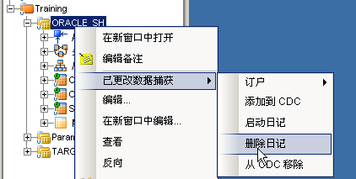
这个操作将启动一个会话，请在 Operator 中检查会话执行的结果。如果成功完成，请检查数据库，你应该可以看到 CDC 相关的对象：触发器和日记表和视图都被删除掉了。
然后在模型 ORACLE_SH 的弹出菜单中选择从 CDC 移除
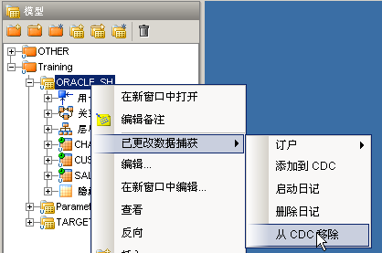
完成之后刷新，应该可以看到表的图标上面的小时钟消失了。

重新配置模块的 JKM
编辑模块 ORACLE_SH 的日记记录属性。将日记记录模式修改为一致性设置。然后选择 KM_JKM Oracle 10g Consistent (LOGMINER).Training_Project。注意，这一个 JKM 多了几个选项。其中 ASYNCHRONOUS_MODE 表示异步捕获变化数据，AUTO_CONFIGURATION 表示自动配置 Oracle 数据库（建议由 dba 手工配置数据库）：
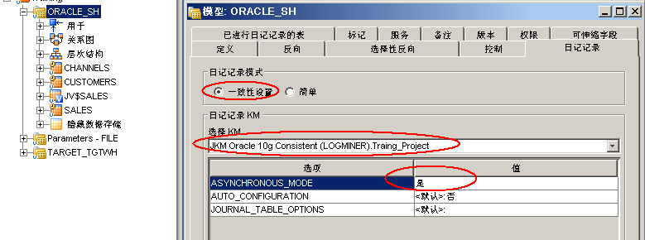

配置 Oracle 数据库
为了使用 Logminer CDC，需要对数据库进行相应的配置主要的配置如下：

启用 ARCHIVELOG
要使用Logminer CDC，数据库必须使用 ARCHIVELOG 模式。请按下面的步骤进行配置（配置之前请先退出 ODI）：
sqlplus / as sysdba
shutdown immediate
startup amount
alter database archivelog;
alter database open;

给用户授权
要创建 CDC 的变化集和变化表，并进行发布订阅需要较高的系统权限，所以需要给数据源用户进行授权：
sqlplus / as sysdba
GRANT CONNECT, RESOURCE TO SH;
GRANT SELECT ON CHANGE_SETS TO SH;
GRANT CREATE SESSION TO SH;
GRANT CREATE TABLE TO SH;
GRANT CREATE TABLESPACE TO SH;
GRANT UNLIMITED TABLESPACE TO SH;
GRANT SELECT_CATALOG_ROLE TO SH;
GRANT EXECUTE_CATALOG_ROLE TO SH;
GRANT CREATE SEQUENCE TO SH;
GRANT DBA TO SH;
GRANT EXECUTE on DBMS_CDC_PUBLISH TO SH;
EXECUTE DBMS_STREAMS_AUTH.GRANT_ADMIN_PRIVILEGE(GRANTEE => 'SH');

其他的配置
如果你的数据库曾经进行过特殊的配置，则需要参照 Oracle Data Warehousing Guide 的 Changed Data Capture 一章进行相应的配置。我们这次的练习使用的数据库则不需要做更多的配置。

重新启用 CDC 日记
这一步同上一次练习的内容基本相同。
首先在模型 ORACLE_SH 的弹出菜单中选择添加到 CDC：
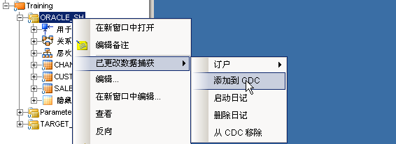
然后在模型 ORACLE_SH 的弹出菜单中选择订阅：
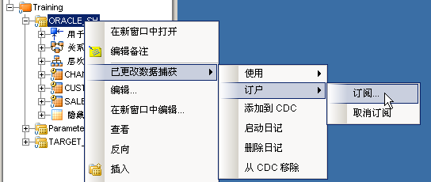
在弹出窗口种输入订阅用户，如 SUNOPSIS，然后添加
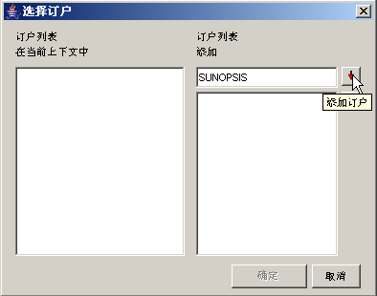
点击确定完成订阅。这会启动一个会话。请在 Operator 中检查会话完成情况。
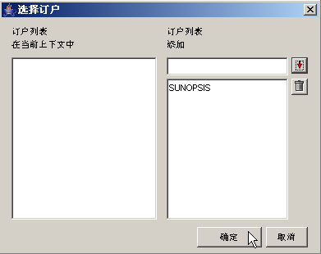
接下来从模型 ORACLE_SH的弹出菜单中选择启动日记：
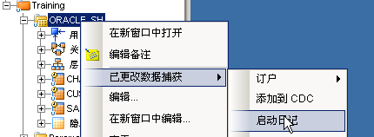
这个操作也会执行一个会话。同前两次练习不同，这一次不会创建 Trigger，而是创建了一些 Oracle CDC 的内容，如：CHANGE SET, CHANGE TABLE, SUBSCRIPTION 等。

测试是否能够捕获变化
按照同上一个练习中类似的方法测试对变化数据的捕获。

INSERT INTO SH.CHANNELS
(CHANNEL_ID,CHANNEL_DESC,CHANNEL_CLASS,CHANNEL_CLASS_ID,CHANNEL_TOTAL,CHANNEL_TOTAL_ID)
SELECT
-6,'Test CDC 6',CHANNEL_CLASS,CHANNEL_CLASS_ID,CHANNEL_TOTAL,CHANNEL_TOTAL_ID
FROM SH.CHANNELS
WHERE CHANNEL_ID=2;

查询 SH.J$CHANNELS 应该看不到数据。因为这是异步模式。

COMMIT;

查询 SH.J$CHANNELS 可能没法立即看到数据，但是过几秒就能够看到数据。

测试
往 SH.SALES 插入数据。

INSERT INTO SH.SALES
(PROD_ID,CUST_ID,TIME_ID,CHANNEL_ID,PROMO_ID,QUANTITY_SOLD,AMOUNT_SOLD)
SELECT 13,987,TO_DATE('19980110','YYYYMMDD'),-6,999,1,1000 FROM DUAL;

COMMIT;

执行包。
查看结果。

